|  |  |  |
| --- | --- | --- |
| КОМИТЕТ  РЕСПУБЛИКИ ТАТАРСТАН  ПО ОХРАНЕ ОБЪЕКТОВ КУЛЬТУРНОГО НАСЛЕДИЯ | 250px-Coat_of_Arms_of_Tatarstan | ТАТАРСТАН РЕСПУБЛИКАСЫНЫӉ МӘДӘНИ МИРАС ОБЪЕКТЛАРЫН САКЛАУ КОМИТЕТЫ |

**ПРИКАЗ БОЕРЫК**

|  |  |  |  |  |
| --- | --- | --- | --- | --- |
|  |  |  | № |  |

О включении выявленного объекта культурного наследия «Церковь Вознесения», 1760 г., расположенного по адресу: Республика Татарстан, Пестречинский муниципальный район, с. Елагино, в единый государственный реестр объектов культурного наследия (памятников истории и культуры) народов Российской Федерации в качестве объекта культурного наследия регионального значения «Церковь Вознесения», 1760 г., расположенного по адресу: Республика Татарстан, Пестречинский муниципальный район, с. Елагино, утверждении границ его территории и предмета охраны

В соответствии с Федеральным законом от 25 июня 2002 года № 73-ФЗ   
«Об объектах культурного наследия (памятниках истории и культуры) народов Российской Федерации», Законом Республики Татарстан от 1 апреля 2005 года   № 60-ЗРТ «Об объектах культурного наследия в Республике Татарстан», положительным заключением государственной историко-культурной экспертизы от 31.08.2024, п р и к а з ы в а ю:

1. Включить выявленный объект культурного наследия «Церковь Вознесения», 1760 г., расположенный по адресу: Республика Татарстан, Пестречинский муниципальный район, с. Елагино, в единый государственный реестр объектов культурного наследия (памятников истории и культуры) народов Российской Федерации в качестве объекта культурного наследия регионального значения «Церковь Вознесения», 1760 г. (вид объекта – памятник), расположенного по адресу: Республика Татарстан, Пестречинский муниципальный район, с. Елагино.
2. Утвердить границы территории объекта культурного наследия регионального значения «Церковь Вознесения», 1760 г. (вид объекта – памятник), расположенного по адресу: Республика Татарстан, Пестречинский муниципальный район, с. Елагино, согласно приложению № 1 к настоящему приказу.
3. Утвердить предмет охраны объекта культурного наследия регионального значения «Церковь Вознесения», 1760 г., расположенного по адресу: Республика Татарстан, Пестречинский муниципальный район, с. Елагино, согласно приложению № 2 к настоящему приказу.
4. Отделу учета объектов культурного наследия и градостроительной деятельности обеспечить внесение сведений о границах территории указанного объекта культурного наследия в Единый государственный реестр недвижимости   
   и единый государственный реестр объектов культурного наследия (памятников истории и культуры) народов Российской Федерации.
5. Контроль за исполнением настоящего приказа оставляю за собой.

Председатель И.Н. Гущин

Приложение № 1

к приказу Комитета

Республики Татарстан по охране объектов культурного наследия

от \_\_\_\_\_\_\_\_\_\_ 2024 года № \_\_\_\_

**Границы территории**

объекта культурного наследия регионального значения   
«Церковь Вознесения»,1760 г., расположенного по адресу: Республика Татарстан, Пестречинский муниципальный район, с. Елагино

Карта (схема) границ территории

объекта культурного наследия регионального значения  
«Церковь Вознесения»,1760 г., расположенного по адресу: Республика Татарстан, Пестречинский муниципальный район, с. Елагино

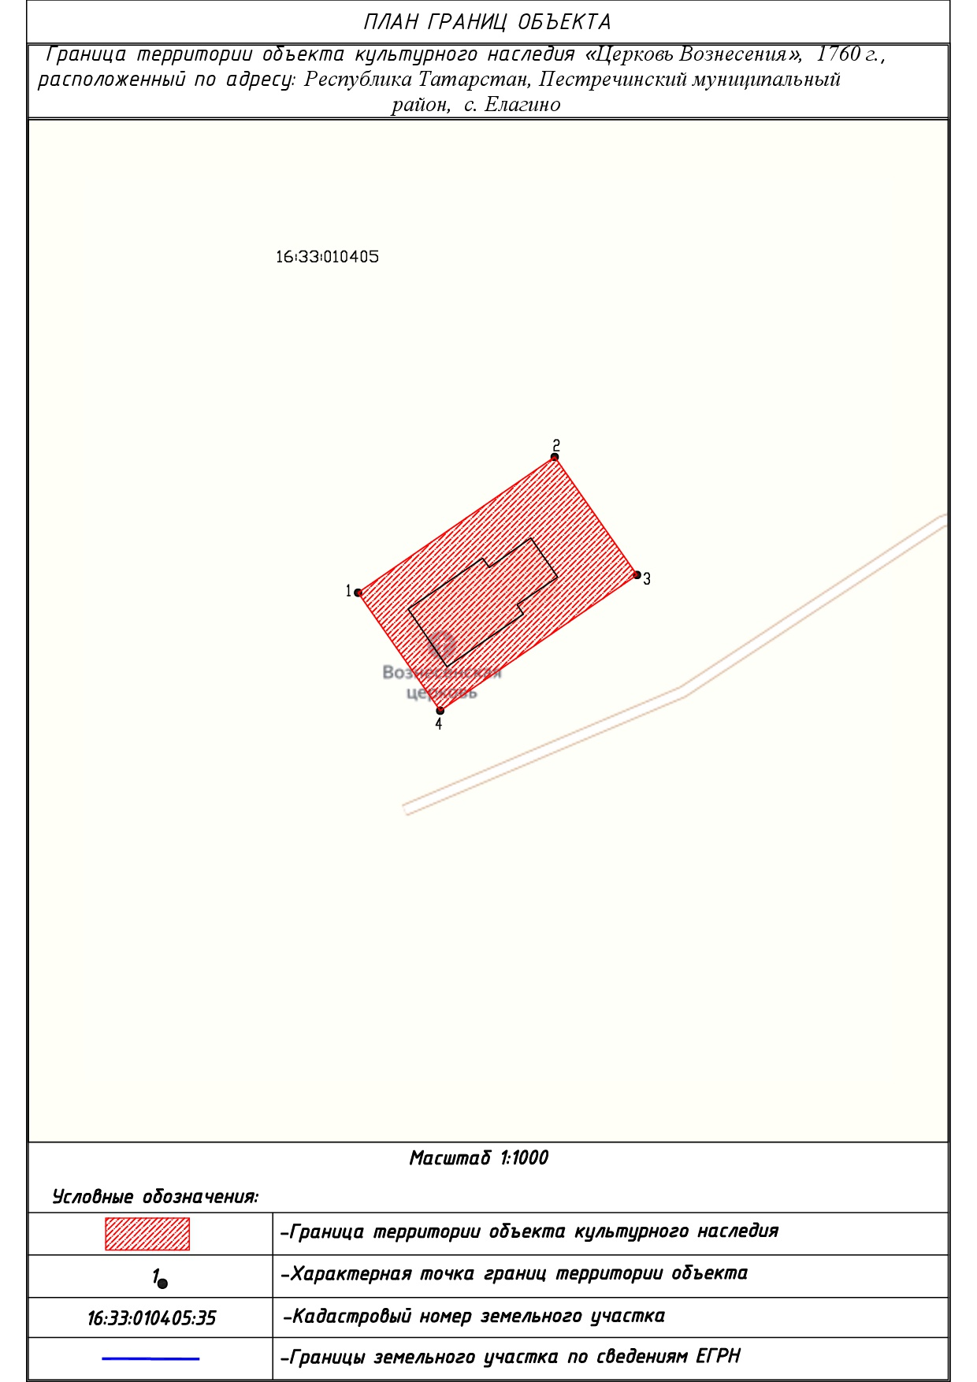

Масштаб 1:1000

Условные обозначения:

|  |  |
| --- | --- |
|  | - граница территории объекта культурного наследия |
| 1 | - характерная точка границ территории объекта культурного наследия |
|  | - территория объекта культурного наследия |
| 16:33:010405 | - номер кадастрового квартала |

Текстовое описание границ территории  
объекта культурного наследия регионального значения   
«Церковь Вознесения», 1760 г., расположенного по адресу:  
Республика Татарстан, Пестречинский муниципальный район, с. Елагино

Границы территории объекта культурного наследия регионального значения «Церковь Вознесения», 1760 г., расположенного по адресу: Республика Татарстан, Пестречинский муниципальный район, с. Елагино, проходят:

|  |  |  |
| --- | --- | --- |
| Прохождение границы | | Описание прохождения границы |
| от точки | до точки |
| 1 | 2 | от точки 1 в северо-западном направлении на расстояние 49,45 метра до точки 2; |
| 2 | 3 | от точки 2 в северо-восточном направлении на расстояние 29,76 метра до точки 3; |
| 3 | 4 | от точки 3 юго-восточном направлении на расстояние 49,45 метра до точки 4; |
| 4 | 1 | от точки 4 юго-западном направлении на расстояние 29,76 метра до точки 1. |

Таблица характерных точек границ территории  
объекта культурного наследия регионального значения   
«Церковь Вознесения», 1760 г., расположенного по адресу:  
Республика Татарстан, Пестречинский муниципальный район, с. Елагино

|  |  |  |
| --- | --- | --- |
| № п/п | Координаты характерных точек в местной системе координат (МСК-16) | |
|  | X | Y |
|  | 485812.87 | 1350674.98 |
|  | 485840.95 | 1350715.69 |
|  | 485816.53 | 1350732.71 |
|  | 485788.45 | 1350692.00 |
| 1. | 485812.87 | 1350674.98 |

Приложение № 2

к приказу Комитета

Республики Татарстан по охране объектов культурного наследия

от \_\_\_\_\_\_\_\_\_\_ 2024 года № \_\_\_

**Предмет охраны\***

объекта культурного наследия регионального значения   
«Церковь Вознесения», 1760 г., расположенного по адресу: Республика Татарстан, Пестречинский муниципальный район, с. Елагино

1. Местоположение объекта: в северной части бывшего с. Елагино, посреди поля.
2. Объемно-пространственная композиция. Конфигурация в плане: сложная форма, с выступающей частью трапезной; состоящая из объемов, построенных в осевой композиции:

- колокольня двухъярусная;

- одноярусная трапезная;

- храмовая часть с объемом апсиды;

высотные отметки по венчающему карнизу и верхним точкам венчающих форм.

3. Колокольня: первый ярус колокольни представляет собой четверик в одну световую ось; полуциркульный объем входа с килевидным архивольтом; полуциркульной формы ниши с западной и восточной сторон; широкий межъярусный карниз с диагональными крестами в ширинке; восьмерик второго яруса с арочными проемами по сторонам света; проемы с полуколоннами, архивольты с килевидными завершениями; шатер четырехгранный, со слуховыми окнами по сторонам света; завершается главкой на барабане.

4. Трапезная: одноярусная в три световых оси. Наличники с дыньками и сандриками; лопатки; кованные решетки.

5. Храмовая часть представляет собой четверик в две световые оси с апсидой, парусным сводом; листовой кровельный металл; лемовидная главка на фигурном барабане с нишами и пилястрами; углы четверика раскрепованы лопатками; крест на яблоке; окна с барочным наличником с килевидным завершением. Входной проем с кирпичными фигурными пилястрами барочного типа и дыньками.

6. Интерьеры храмовой части: сводчатый купол; тянутые профильные архивольты окон; барочные дверные проемы с тянутыми профильными архивольтами; кованые металлические тяги.

7. Интерьеры трапезной: арочные оконные проемы.

8. Интерьеры колокольни: сводчатые перекрытия.

\*Предмет охраны может быть дополнен в процессе комплексных научных исследований   
и осуществления реставрационных работ.

Таблица предмета охраны

объекта культурного наследия регионального значения   
«Церковь Вознесения»,1760 г., расположенного по адресу: Республика Татарстан, Пестречинский муниципальный район, с. Елагино

|  |  |  |
| --- | --- | --- |
| № п/п | Предмет охраны | Фотофиксация основных элементов/графические материалы |
| 1. | Объект расположен в северной части бывшего с. Елагино, посреди поля. | План_итог.jpg  Рис. 1. Местоположение объекта |
| 2. | Объемно-пространственная композиция. Конфигурация в плане: сложная форма, с выступающей частью трапезной; состоящая из объемов, построенных в осевой композиции:  - колокольня двухъярусная;  - одноярусная трапезная;  - храмовая часть с объемом апсиды;  высотные отметки по венчающему карнизу и верхним точкам венчающих форм | Без имени-8.jpg  Рис. 2. Вид на объект сверху |
| 3. | Колокольня: первый ярус колокольни представляет собой четверик в одну световую ось; полуциркульный объем входа с килевидным архивольтом; полуциркульной формы ниши с западной и восточной сторон; широкий межъярусный карниз с диагональными крестами в ширинке; восьмерик второго яруса с арочными проемами по сторонам света; проемы с полуколоннами, архивольты с килевидными завершениями; шатер четырехгранный, со слуховыми окнами по сторонам света; завершается главкой на барабане | 21271_20120908_194459.jpg  Рис. 3. Вид с запада  21271_20120607_113734.jpg  Рис. 4. Вид с юго-востока  21271_20130820_001752.jpg  Рис. 5. Вид с юго-востока  21271_20160709_140703.jpg  Рис. 6. Вид с северо-запада  21271_20160709_140903.jpg  Рис. 7. Вид с севера  21271_20210330_2010390.jpg  Рис. 8. Вид с юга  21271_20210330_2011130.jpg  Рис. 9. Килевидный архивольт колокольни |
| 4. | Трапезная: одноярусная в три световых оси. Наличники с дыньками и сандриками; лопатки; кованные решетки | 21271_20130820_001752.jpg  Рис. 9. Вид с юго-запада  21271_20160709_140903.jpg  Рис. 10. Вид с севера  21271_20210330_2011300.jpg  Рис. 11. Окна трапезной |
| 5. | Храмовая часть представляет собой четверик в две световые оси с апсидой, парусным сводом; листовой кровельный металл; лемовидная главка на фигурном барабане с нишами и пилястрами; углы четверика раскрепованы лопатками; крест на яблоке; окна с барочным наличником с килевидным завершением. Входной проем с кирпичными фигурными пилястрами барочного типа и дыньками | 21271_20130820_001752.jpg  Рис. 12. Вид с юго-востока  21271_20130820_002211.jpg  Рис. 13. Вид на апсиду с юго-востока  21271_20160709_140903.jpg  Рис. 14. Вид с севера  21271_20210330_2010390.jpg  Рис. 15. Вид с юга |
| 6 | Интерьеры храмовой части: сводчатый купол; тянутые профильные архивольты окон; барочные дверные проемы с тянутыми профильными архивольтами; кованые металлические тяги | RhH2CPxpU8I.jpg  Рис. 15. Вид на купол  21271_20210330_2012090.jpg  Рис. 16. Оконные проемы  2012-06-06-11124.jpg  Рис. 17. Дверной проем  cBvHk_d-UaU.jpg  Рис. 18. Металлические тяги |
| 7. | Интерьеры трапезной: арочные оконные проемы | 2012-06-06-11100.jpg  Рис. 19. Оконные проемы трапезной |
| 8. | Интерьеры колокольни: сводчатые перекрытия | 2012-06-06-11078.jpg  Рис. 20. Перекрытия колокольни |